**“Año del Bicentenario, de la consolidación de nuestra Independencia, y de la conmemoración de las heroicas batallas de Junín y Ayacucho”**

**UNIVERSIDAD NACIONAL DEL ALTIPLANO**

FACULTAD DE INGENIERÍA ESTADÍSTICA E INFORMÁTICA

ESCUELA PROFESIONAL DE INGENIERÍA ESTADÍSTICA E INFORMÁTICA

**MODELOS DE SISTEMAS DISTRIBUIDOS: COMPARATIVA INTEGRAL ENTRE ARQUITECTURAS CLIENTE-SERVIDOR, PEER-TO-PEER, GRIDS Y CLOUD COMPUTING**

**PRESENTADO POR:**

CRISTIAN DANIEL CCOPA ACERO

**CURSO:**

SISTEMAS DISTRIBUIDOS / VII Semestre – A

**DOCENTE:**

 Ing. EDSON DENIS ZANABRIA

Puno, octubre 2024

**INDICE**

RESUMEN 2

INTRODUCCIÓN 4

MODELOS DE SISTEMAS DISTRIBUIDOS 6

ARQUITECTURA CLIENTE-SERVIDOR Y PEER-TO-PEER (P2P) 6

SISTEMAS DISTRIBUIDOS A GRAN ESCALA: GRIDS Y CLOUDS 10

COMPARACIÓN ENTRE MODELOS 17

CONCLUSIONES 23

BIBLIOGRAFÍA 25

# RESUMEN

Los sistemas distribuidos han transformado la forma en que interactuamos con la tecnología moderna, permitiendo que múltiples computadoras, ubicadas en diferentes lugares, trabajen juntas para resolver problemas o compartir recursos. Este concepto es la base de muchas aplicaciones tecnológicas actuales, desde simples sitios web hasta complejos sistemas de computación en la nube. En esta monografía, se abordan dos modelos principales de sistemas distribuidos: **la arquitectura cliente-servidor** y **la arquitectura peer-to-peer (P2P)**, así como los sistemas distribuidos a gran escala como **grids** y **clouds**.

La **arquitectura cliente-servidor** es uno de los modelos más tradicionales y utilizados en el desarrollo de software. En este enfoque, los clientes solicitan servicios o recursos a un servidor central, que responde a estas peticiones. Este tipo de arquitectura es común en aplicaciones web, donde el cliente (como un navegador) envía solicitudes al servidor para obtener datos o información. Este modelo tiene la ventaja de ser centralizado y fácil de gestionar, pero presenta limitaciones cuando el servidor se sobrecarga o falla.

Por otro lado, la **arquitectura peer-to-peer (P2P)** adopta un enfoque descentralizado, donde cada nodo o computadora puede actuar tanto como cliente, solicitando servicios, como servidor, proporcionando servicios. En este modelo, los recursos se distribuyen entre todos los participantes, sin la necesidad de un servidor central. Esta arquitectura es común en aplicaciones de compartición de archivos, como BitTorrent, y redes blockchain, donde los usuarios comparten directamente entre sí. Aunque este modelo es más resistente a fallos y escalable, puede presentar desafíos en cuanto a la gestión y seguridad.

Además, los **sistemas distribuidos a gran escala**, como **grids** y **clouds**, han ganado relevancia en las últimas décadas debido a la creciente demanda de procesamiento de grandes volúmenes de datos. Un **grid** es un sistema distribuido en el que varias computadoras, normalmente en diferentes ubicaciones, colaboran para resolver problemas complejos, dividiendo las tareas entre ellas. Estos sistemas son utilizados en investigaciones científicas que requieren grandes cantidades de procesamiento computacional, como la física de partículas o la astronomía. Sin embargo, requieren una coordinación avanzada y una infraestructura adecuada para su funcionamiento.

Finalmente, la **computación en la nube** o **cloud computing** es un modelo en el que los recursos computacionales, como almacenamiento o capacidad de procesamiento, se ofrecen como servicios a través de Internet. En este caso, los usuarios no necesitan preocuparse por la gestión de los servidores o la infraestructura, ya que todo esto lo maneja el proveedor de servicios en la nube. Ejemplos como Google Cloud, Amazon Web Services (AWS) y Microsoft Azure permiten a empresas y usuarios acceder a una gran cantidad de recursos bajo demanda, ofreciendo escalabilidad y flexibilidad. Sin embargo, este modelo plantea preocupaciones en términos de privacidad y dependencia de terceros.

# INTRODUCCIÓN

Los **sistemas distribuidos** son un campo esencial dentro de la informática moderna que permite la colaboración de múltiples dispositivos o computadoras independientes, situadas en distintas ubicaciones, para trabajar de manera conjunta en la ejecución de tareas o en la provisión de servicios. En términos simples, un sistema distribuido permite que un conjunto de nodos (dispositivos o computadoras) se conecten y cooperen para resolver problemas complejos o compartir recursos de manera eficiente. Esto es fundamental en un mundo donde las necesidades de procesamiento, almacenamiento y comunicación crecen exponencialmente.

Con la creciente demanda de soluciones tecnológicas escalables, rápidas y confiables, los sistemas distribuidos ofrecen la infraestructura necesaria para que tanto pequeñas aplicaciones como grandes plataformas tecnológicas puedan funcionar de manera fluida y continua. Un sistema distribuido puede mejorar el rendimiento, la disponibilidad y la fiabilidad de los sistemas, permitiendo que las tareas se ejecuten en paralelo y que los recursos se compartan de manera eficiente.

Entre los modelos más conocidos de sistemas distribuidos se encuentran las **arquitecturas cliente-servidor** y **peer-to-peer (P2P)**. En la arquitectura **cliente-servidor**, los nodos que actúan como "clientes" envían solicitudes de datos o servicios a un nodo centralizado llamado "servidor", que procesa y responde a dichas solicitudes. Este modelo ha sido la base de muchas aplicaciones web y redes corporativas debido a su simplicidad y capacidad para centralizar el control y la gestión de los recursos. Sin embargo, su naturaleza centralizada también presenta desafíos, como la sobrecarga del servidor o el riesgo de que un fallo central pueda afectar a todos los clientes conectados.

Por su parte, la arquitectura **peer-to-peer (P2P)**, a diferencia del modelo cliente-servidor, es un sistema distribuido descentralizado, donde todos los nodos tienen igualdad de roles, actuando simultáneamente como clientes y servidores. Esto significa que cualquier nodo puede solicitar o proporcionar recursos, haciendo que el sistema sea más resistente a fallos, ya que no depende de un servidor centralizado. Las aplicaciones de compartición de archivos, como BitTorrent, y redes de criptomonedas como Bitcoin, son ejemplos populares de sistemas P2P. Este enfoque ofrece escalabilidad, pero también plantea desafíos en términos de seguridad y coordinación.

En sistemas distribuidos más avanzados y de gran escala, encontramos los **grids** y las **nubes (clouds)**. Los **grids** son infraestructuras que permiten la colaboración de muchas computadoras, a menudo dispersas geográficamente, para abordar problemas computacionales de gran envergadura. Este tipo de sistema distribuye las cargas de trabajo entre varios nodos para resolver tareas extremadamente complejas, como el análisis de datos científicos masivos o simulaciones de fenómenos físicos. Aunque ofrecen una potencia de procesamiento extraordinaria, los grids requieren una gestión avanzada y una infraestructura especializada.

Por otro lado, la **computación en la nube (cloud computing)** ha revolucionado la forma en que las empresas y usuarios acceden a los recursos computacionales. La nube permite que los usuarios accedan a servicios como almacenamiento, procesamiento y redes a través de Internet, sin necesidad de poseer o gestionar directamente la infraestructura subyacente. Los proveedores de servicios en la nube, como Amazon Web Services (AWS), Microsoft Azure o Google Cloud, ofrecen soluciones altamente escalables y flexibles, lo que ha permitido que empresas de todos los tamaños puedan aprovechar los beneficios de la tecnología sin incurrir en grandes costos de infraestructura. Sin embargo, el uso de la nube también plantea preocupaciones sobre la privacidad de los datos y la dependencia de terceros para mantener la seguridad y la continuidad del servicio.

En esta monografía, se explorarán en profundidad estos modelos de sistemas distribuidos, desde las arquitecturas **cliente-servidor y peer-to-peer** hasta los sistemas distribuidos de gran escala como **grids** y **clouds**. Se analizarán sus características, ventajas, desventajas y casos de uso, proporcionando una comprensión completa de cómo estos modelos funcionan y cómo se aplican en el mundo real. Entender cómo cada uno de estos modelos se adapta a diferentes necesidades y contextos es esencial para el diseño y la implementación de soluciones tecnológicas eficientes en la actualidad.

# MODELOS DE SISTEMAS DISTRIBUIDOS

En este apartado se detallan los diferentes modelos de sistemas distribuidos que son comunes en la tecnología moderna. Cada modelo tiene características propias y es utilizado en distintos contextos según las necesidades de las aplicaciones y los sistemas que se quieran implementar. A continuación, se abordarán las arquitecturas **cliente-servidor** y **peer-to-peer**, y se analizarán los sistemas distribuidos a gran escala, como los **grids** y las **clouds**.

## ARQUITECTURA CLIENTE-SERVIDOR Y PEER-TO-PEER (P2P)

**1.1. ¿Qué es la arquitectura cliente-servidor?**

La **arquitectura cliente-servidor** es uno de los modelos más utilizados en el diseño de sistemas distribuidos. Se basa en una relación entre dos entidades: el **cliente**, que solicita recursos o servicios, y el **servidor**, que proporciona esos recursos o servicios. El cliente y el servidor están conectados a través de una red, como Internet o una red local (LAN).

Este modelo es bastante intuitivo si lo comparamos con situaciones cotidianas. Imagina una cafetería. Tú eres el cliente y el barista es el servidor. Tú le pides un café (una solicitud), y el barista te lo prepara y te lo da (respuesta). El servidor siempre está listo para responder a las peticiones de los clientes, pero si el barista se queda sin café o está muy ocupado atendiendo a otros clientes, tendrás que esperar o no podrás recibir el servicio.

**1.2. ¿Cómo funciona?**

El **cliente** es una computadora o dispositivo que envía solicitudes al servidor, generalmente a través de Internet o una red interna. Por ejemplo, cuando abres un navegador web y visitas una página como **Google**, tu navegador actúa como un cliente y envía una solicitud a los servidores de Google. Estos servidores procesan la solicitud y devuelven una respuesta, que puede ser una página de resultados o un archivo.

En términos más técnicos, el cliente inicia la comunicación con el servidor usando protocolos como HTTP (para páginas web), FTP (para transferencias de archivos), o SMTP (para correos electrónicos). El servidor recibe la solicitud, la procesa, y luego envía la información solicitada de vuelta al cliente.

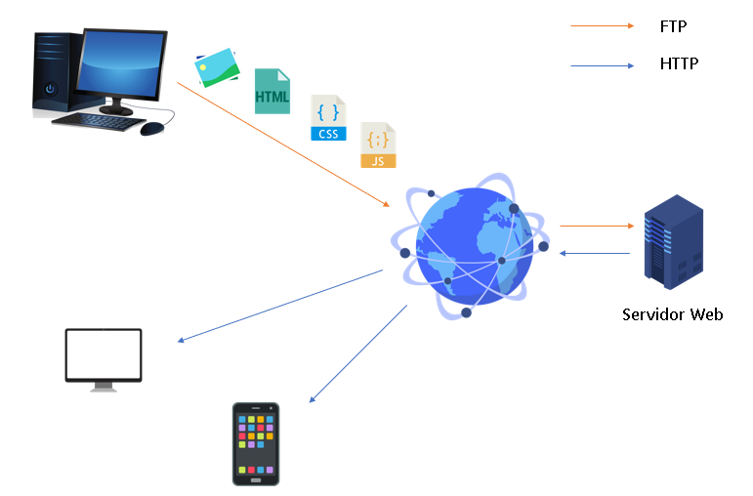

**1.3. Ejemplo práctico**

Un ejemplo clásico de arquitectura cliente-servidor es el correo electrónico. Cuando envías un correo desde tu cliente de correo electrónico (como Gmail o Outlook), esa solicitud es enviada al servidor de correo, que la procesa y la envía al destinatario. Luego, el destinatario abre su cliente de correo, que se comunica nuevamente con el servidor para recuperar el mensaje. Este proceso ocurre casi instantáneamente y de manera invisible para el usuario, pero detrás de cada correo enviado hay una interacción entre el cliente y el servidor.

**1.4. Ventajas y desventajas**

**Ventajas**:

* **Centralización**: Todos los recursos y datos se encuentran centralizados en el servidor, lo que facilita su administración y mantenimiento.
* **Seguridad**: Es más fácil implementar políticas de seguridad, ya que todo el control pasa por el servidor.
* **Escalabilidad**: Los servidores pueden ser escalados para manejar más clientes.

**Desventajas**:

* **Dependencia del servidor**: Si el servidor falla o se sobrecarga, los clientes no podrán acceder a los servicios.
* **Costo de infraestructura**: Los servidores requieren mantenimiento, almacenamiento y actualizaciones constantes, lo que puede ser costoso.

**2. Arquitectura** **Peer-to-Peer (P2P)**

**2.1. ¿Qué es la arquitectura peer-to-peer?**

La **arquitectura peer-to-peer (P2P)** es completamente diferente al modelo cliente-servidor. En lugar de tener un servidor central que controla todo, aquí **todos los nodos** (computadoras o dispositivos) tienen el mismo nivel de jerarquía y pueden actuar tanto como **clientes** como **servidores**. Esto significa que cualquiera puede solicitar o proporcionar recursos a otros nodos en la red.

Este modelo es como una comunidad de vecinos que se ayuda entre sí. Si tú necesitas una herramienta, puedes pedírsela a cualquier vecino, y ellos también pueden pedirte cosas cuando lo necesiten. No hay una "tienda" central donde todos vayan a pedir cosas, sino que todos colaboran entre ellos.

**2.2. ¿Cómo funciona?**

En una red peer-to-peer, cada computadora está conectada directamente con otras computadoras, sin necesidad de un servidor central. Cuando un nodo (una computadora) necesita algo, se comunica directamente con otros nodos para ver si alguno tiene lo que necesita. Este tipo de redes son ideales para compartir grandes archivos, ya que todos los nodos pueden intercambiar partes de los archivos de manera simultánea.

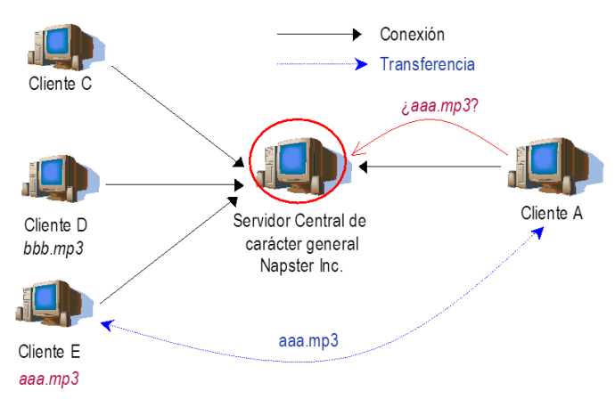

**2.3. Ejemplo práctico**

Un ejemplo clásico de peer-to-peer es el protocolo **BitTorrent**. Imagina que quieres descargar una película. En lugar de descargarla desde un servidor central, tu computadora descarga pequeñas partes de la película de varias personas que ya la tienen. Al mismo tiempo, tú también puedes estar compartiendo las partes que ya has descargado con otros. Así, todos en la red contribuyen al proceso de compartición.

Otro ejemplo sería una **red blockchain**, donde cada nodo participa en el mantenimiento del registro de transacciones (por ejemplo, en Bitcoin). No hay una autoridad central que controle la red; todos los nodos validan y registran las transacciones.

**2.4. Ventajas y desventajas**

**Ventajas**:

* **Descentralización**: No hay un único punto de fallo, lo que hace al sistema más robusto y difícil de derribar.
* **Escalabilidad**: Mientras más nodos se unan, más recursos estarán disponibles para todos.
* **Distribución eficiente de recursos**: No se depende de un servidor centralizado, por lo que los recursos se comparten entre todos los nodos.

**Desventajas**:

* **Coordinación y gestión**: Sin una autoridad central, puede ser más difícil gestionar y coordinar el uso eficiente de los recursos.
* **Seguridad**: Es más difícil controlar la seguridad en una red descentralizada, ya que cualquier nodo puede actuar como servidor.

**2.5. ¿Cuándo es útil incluir imágenes?**

Aquí podrías incluir un **diagrama de una red P2P** que muestre cómo cada nodo se conecta a otros nodos directamente, en contraste con el modelo cliente-servidor. Este tipo de imagen sería útil para que el lector pueda comparar visualmente ambos modelos.

## SISTEMAS DISTRIBUIDOS A GRAN ESCALA: GRIDS Y CLOUDS

En los últimos años, la necesidad de manejar grandes volúmenes de datos y realizar cálculos complejos ha crecido exponencialmente. Para enfrentar estos desafíos, han surgido sistemas distribuidos a gran escala, como los **grids** y las **clouds** (nubes). Ambos enfoques tienen como objetivo aprovechar la potencia de múltiples sistemas distribuidos para realizar tareas que de otra manera serían imposibles o muy costosas de llevar a cabo en un solo sistema. Aunque pueden parecer similares a primera vista, cada uno de estos modelos tiene características propias que los diferencian en términos de arquitectura, funcionamiento y aplicaciones.

**1. Grids**

**1.1. ¿Qué es un grid?**

Un **grid** es una red de computadoras distribuidas que colaboran para realizar tareas computacionales extremadamente grandes o complejas. Lo que distingue a un grid de otros sistemas distribuidos es que las computadoras que participan en el grid pueden estar geográficamente dispersas, y cada una de ellas aporta parte de su capacidad de procesamiento o almacenamiento para trabajar en una porción del problema.

Imagina que tienes un rompecabezas gigantesco, uno tan grande que ni siquiera una computadora poderosa podría armarlo sola en un tiempo razonable. En lugar de intentar hacerlo todo en una sola máquina, divides el trabajo entre varias computadoras, cada una armando una parte del rompecabezas. Una vez que todas terminan, juntas todas las piezas y has completado el rompecabezas de manera colaborativa.

Los grids son particularmente útiles en situaciones donde se necesita un enorme poder de procesamiento, pero no es práctico o económico utilizar una única supercomputadora. Estos sistemas son ideales para proyectos científicos, análisis de grandes conjuntos de datos, o simulaciones complejas que requieren un gran número de cálculos.

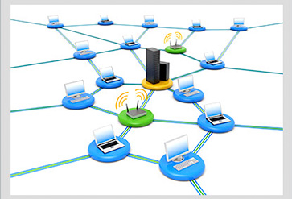

**1.2. ¿Cómo funciona un grid?**

El funcionamiento de un grid es esencialmente colaborativo. Las computadoras que forman parte del grid no necesitan estar en el mismo lugar físico ni utilizar la misma arquitectura de hardware o software. Lo que hace el grid es coordinar el trabajo entre todas ellas, asignando partes específicas del problema a diferentes nodos y luego consolidando los resultados.

El grid actúa como un **middleware** o capa de software que se encarga de gestionar el trabajo de todas las computadoras conectadas, distribuyendo las tareas y recolectando los resultados finales. Las tareas se dividen en subtareas que pueden ejecutarse en paralelo, aprovechando el poder de cómputo de todas las computadoras conectadas. Al final, el middleware vuelve a reunir todas las respuestas parciales para generar una solución completa al problema planteado.

**1.3. Ejemplos de grids**

Uno de los ejemplos más conocidos de uso de grids es el proyecto **SETI@home**. Este proyecto utiliza el poder de cómputo voluntario de miles de computadoras distribuidas alrededor del mundo para analizar señales de radio provenientes del espacio, en busca de posibles signos de vida extraterrestre. Cada computadora participante analiza pequeñas porciones de datos, y luego esos resultados son enviados de vuelta al sistema central para su análisis global.

Otro ejemplo destacado es el uso de grids en el **CERN** (Organización Europea para la Investigación Nuclear), donde las computadoras de todo el mundo colaboran para procesar los enormes volúmenes de datos generados por el **Gran Colisionador de Hadrones (LHC)**. Este tipo de simulaciones y análisis de partículas requieren una inmensa cantidad de procesamiento, algo que no sería posible con una sola computadora.

**1.4. Ventajas y desventajas de los grids**

**Ventajas**:

* **Alto poder de procesamiento**: Los grids permiten ejecutar tareas extremadamente grandes que no podrían ser manejadas por una sola computadora.
* **Distribución geográfica**: Los grids permiten que computadoras en diferentes lugares del mundo trabajen juntas, sin importar la distancia física entre ellas.
* **Colaboración**: Los grids permiten que instituciones, universidades y usuarios individuales compartan recursos de manera eficiente, beneficiándose mutuamente.

**Desventajas**:

* **Complejidad de gestión**: Un grid requiere una gestión y coordinación avanzadas, especialmente para distribuir las tareas correctamente y asegurarse de que todos los resultados se recolecten adecuadamente.
* **Dependencia de la red**: Los grids dependen de conexiones de red confiables para coordinar el trabajo, lo que puede ser un desafío si hay problemas de conectividad.
* **Heterogeneidad de hardware y software**: Las computadoras dentro del grid pueden tener configuraciones y capacidades muy diferentes, lo que puede complicar la optimización del rendimiento.

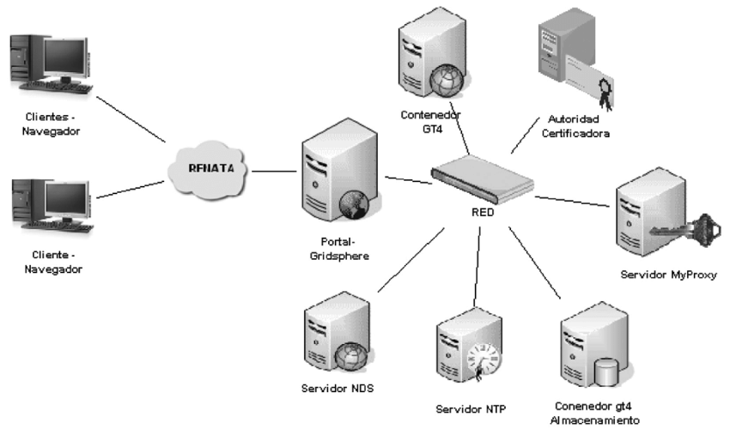

**2. Clouds (Computación en la Nube)**

**2.1. ¿Qué es la computación en la nube?**

La **computación en la nube** o **cloud computing** es un modelo de sistemas distribuidos que permite a los usuarios acceder a recursos como almacenamiento, procesamiento y servicios, a través de Internet. En lugar de poseer y gestionar sus propios servidores o infraestructura, los usuarios pueden alquilar recursos de un proveedor de servicios en la nube. Estos recursos están disponibles bajo demanda, lo que significa que se pueden utilizar según sea necesario y escalar de manera dinámica.

Una analogía sencilla sería compararlo con el uso de electricidad. No necesitas generar tu propia electricidad en casa; simplemente la "alquilas" de una compañía eléctrica y pagas solo por lo que consumes. Del mismo modo, en la nube, no necesitas poseer una infraestructura física de servidores, sino que "alquilas" el espacio y el poder de procesamiento de proveedores como **Amazon Web Services (AWS)**, **Google Cloud** o **Microsoft Azure**.

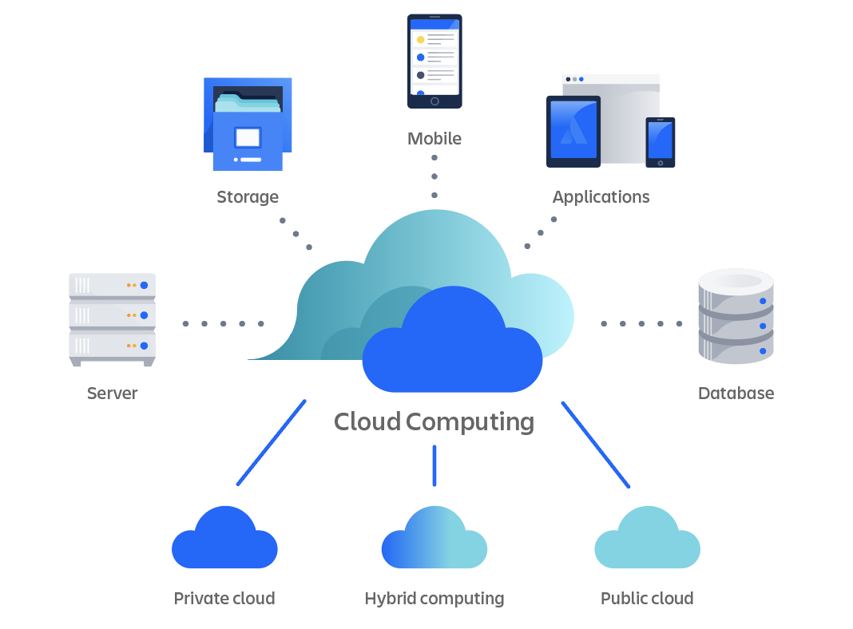

**2.2. ¿Cómo funciona la computación en la nube?**

La **nube** está compuesta por una red de servidores distribuidos en diferentes ubicaciones geográficas, que trabajan juntos para ofrecer servicios a los usuarios. Existen tres modelos de servicio principales en la nube, que varían en el nivel de control y gestión que tiene el usuario:

1. **IaaS (Infrastructure as a Service)**: En este modelo, el proveedor de la nube ofrece infraestructura básica como servidores virtuales, almacenamiento y redes. El usuario tiene control sobre el sistema operativo y las aplicaciones que ejecuta, pero no sobre la infraestructura subyacente. Es como alquilar un servidor completo donde puedes instalar lo que desees.
2. **PaaS (Platform as a Service)**: Aquí, el proveedor ofrece una plataforma completa que incluye infraestructura y herramientas para desarrollar, probar y desplegar aplicaciones. Los usuarios no tienen que preocuparse por gestionar los servidores ni los sistemas operativos, ya que el proveedor lo hace por ellos. Un ejemplo sería **Heroku**, donde puedes desplegar aplicaciones sin preocuparte por la infraestructura.
3. **SaaS (Software as a Service)**: En este modelo, los usuarios acceden a software directamente a través de la web, sin preocuparse por nada relacionado con la infraestructura o el desarrollo de la plataforma. Un ejemplo de SaaS sería **Gmail**, donde accedes a un servicio de correo electrónico sin tener que gestionar servidores ni software.

**2.3. Ejemplos de computación en la nube**

Uno de los ejemplos más conocidos es **Amazon Web Services (AWS)**. AWS ofrece una gama completa de servicios, desde servidores virtuales (EC2) hasta bases de datos, redes y almacenamiento (S3). Muchas empresas utilizan AWS para alojar sus aplicaciones, ya que permite una escalabilidad casi infinita sin la necesidad de gestionar hardware físico.

Otro ejemplo es **Google Cloud**, que ofrece servicios similares y es utilizado por empresas como Spotify, que necesita procesar grandes cantidades de datos para ofrecer música en streaming a millones de usuarios simultáneamente.

Además, **Microsoft Azure** es otra de las grandes plataformas de computación en la nube, que ofrece una amplia gama de servicios para desarrolladores y empresas que desean migrar sus operaciones a la nube.

**2.4. Ventajas y desventajas de la computación en la nube**

**Ventajas**:

* **Escalabilidad**: La nube permite a las empresas y usuarios escalar sus recursos rápidamente, según las necesidades de procesamiento o almacenamiento.
* **Costo**: Los usuarios solo pagan por lo que usan, lo que significa que no tienen que invertir grandes cantidades de dinero en infraestructura propia.
* **Acceso global**: La nube permite que los servicios y aplicaciones sean accesibles desde cualquier parte del mundo, lo que facilita la colaboración y la expansión.
* **Flexibilidad**: Las empresas pueden ajustar su uso de recursos rápidamente según la demanda.

**Desventajas**:

* **Privacidad y seguridad**: Al utilizar la infraestructura de terceros, siempre existe el riesgo de violaciones de datos o accesos no autorizados.
* **Dependencia del proveedor**: Las empresas dependen de la infraestructura del proveedor de la nube, y si el proveedor experimenta problemas técnicos, los servicios también pueden verse afectados.
* **Costo a largo plazo**: Si bien el costo inicial de la nube puede ser bajo, a largo plazo, para grandes empresas, los costos recurrentes pueden acumularse y superar los beneficios.

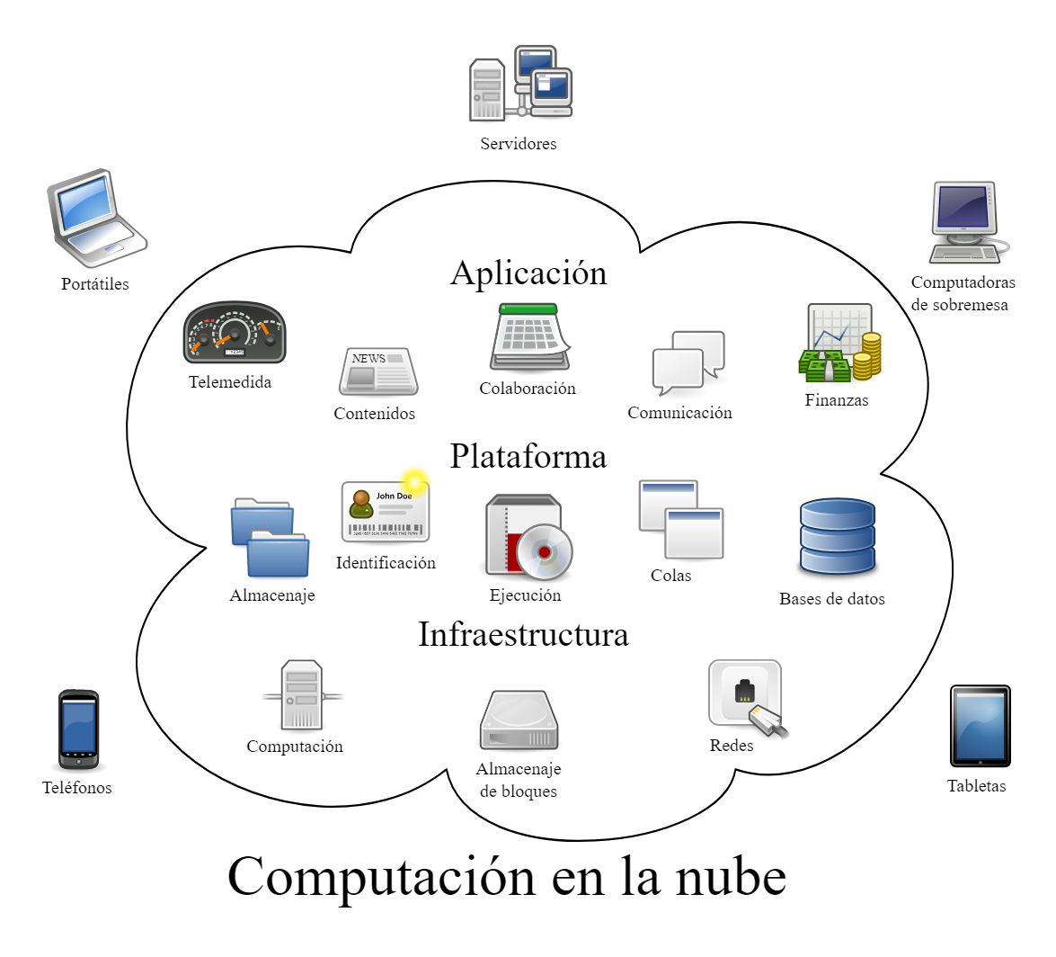

# COMPARACIÓN ENTRE MODELOS

Los sistemas distribuidos son una parte fundamental de la tecnología moderna, pero no todos los modelos son iguales. En esta sección, se realizará una comparación detallada entre los modelos **cliente-servidor**, **peer-to-peer (P2P)**, **grids** y **clouds**, explorando sus diferencias en términos de arquitectura, funcionamiento, aplicaciones típicas, ventajas y desventajas. Aunque estos modelos comparten el objetivo común de distribuir recursos y mejorar la eficiencia, cada uno tiene características particulares que los hacen más adecuados para ciertos escenarios.

**1. Arquitectura Cliente-Servidor**

* **Funcionalidad**: Este modelo se basa en la interacción entre un servidor central, que ofrece recursos o servicios, y los clientes que los solicitan. El servidor maneja todas las solicitudes de los clientes, procesando la información y respondiendo con los datos o servicios solicitados.
* **Casos de uso**: Es común en aplicaciones web (por ejemplo, navegadores que solicitan páginas web), sistemas de correo electrónico y bases de datos empresariales, donde el control centralizado es crucial.
* **Ventajas**:
  + **Control centralizado**: Fácil administración y actualización de los recursos desde un solo punto.
  + **Seguridad**: El servidor central puede implementar medidas de seguridad avanzadas para proteger los datos.
* **Desventajas**:
  + **Punto único de fallo**: Si el servidor central falla o se sobrecarga, todos los clientes pierden acceso a los servicios.
  + **Escalabilidad limitada**: A medida que el número de clientes aumenta, puede ser necesario actualizar el servidor o agregar más servidores, lo cual puede ser costoso.

**2. Arquitectura Peer-to-Peer (P2P)**

* **Funcionalidad**: En este modelo, todos los nodos tienen el mismo nivel y pueden actuar tanto como clientes como servidores. Cada nodo puede solicitar o compartir recursos directamente con otros nodos, sin la necesidad de un servidor central.
* **Casos de uso**: Las aplicaciones de compartición de archivos, como BitTorrent, y las redes blockchain (como Bitcoin) son ejemplos claros de sistemas P2P, donde la descentralización es clave.
* **Ventajas**:
  + **Descentralización**: No hay un solo punto de fallo, lo que hace que la red sea más robusta.
  + **Escalabilidad natural**: A medida que más nodos se conectan a la red, más recursos están disponibles, mejorando el rendimiento.
* **Desventajas**:
  + **Difícil de gestionar**: Al no haber un control centralizado, es más complicado coordinar la red y garantizar la calidad del servicio.
  + **Problemas de seguridad**: La descentralización puede dificultar la implementación de medidas de seguridad adecuadas.

**3. Grids**

* **Funcionalidad**: Un grid es un sistema distribuido en el que múltiples computadoras, a menudo dispersas geográficamente, colaboran para resolver problemas grandes y complejos. Cada nodo contribuye con su capacidad de procesamiento para ejecutar subtareas de un problema mayor.
* **Casos de uso**: Se utiliza en proyectos científicos y de investigación que requieren una gran cantidad de procesamiento, como el análisis de datos del CERN o la búsqueda de vida extraterrestre en el proyecto SETI@home.
* **Ventajas**:
  + **Alto poder de procesamiento**: Permite la solución de problemas extremadamente grandes al dividir el trabajo entre múltiples nodos.
  + **Colaboración de recursos**: Las instituciones pueden compartir sus recursos, lo que reduce la necesidad de hardware específico.
* **Desventajas**:
  + **Complejidad de gestión**: Requiere un middleware avanzado para coordinar las tareas entre todos los nodos.
  + **Dependencia de la conectividad**: El rendimiento puede verse afectado si hay problemas de red entre los nodos participantes.

**4. Clouds (Nube)**

* **Funcionalidad**: La nube permite que los usuarios accedan a recursos informáticos a través de Internet sin necesidad de gestionar directamente la infraestructura. Los proveedores de servicios en la nube manejan los servidores, almacenamiento y procesamiento, permitiendo a los usuarios pagar solo por los recursos que utilizan.
* **Casos de uso**: Empresas y usuarios individuales pueden usar la nube para almacenar datos (Google Drive, Dropbox), ejecutar aplicaciones empresariales (Amazon Web Services, Microsoft Azure) o desarrollar y desplegar aplicaciones sin preocuparse por la infraestructura subyacente.
* **Ventajas**:
  + **Escalabilidad bajo demanda**: Los recursos pueden ajustarse según las necesidades, lo que es ideal para aplicaciones que tienen fluctuaciones en la demanda.
  + **Reducción de costos**: No es necesario invertir en infraestructura física, lo que reduce los costos iniciales y de mantenimiento.
* **Desventajas**:
  + **Privacidad y seguridad**: Depender de proveedores externos puede generar preocupaciones sobre la privacidad de los datos.
  + **Dependencia del proveedor**: Si el proveedor de servicios en la nube experimenta interrupciones, los usuarios pueden verse afectados.

**5. Comparación en una tabla**

Para simplificar la comparación entre estos cuatro modelos, es útil presentarlos en una tabla. A continuación, se muestra un ejemplo de cómo estructurar la información de manera clara y concisa:

|  |  |  |  |  |
| --- | --- | --- | --- | --- |
| Criterio | Cliente-Servidor | Peer-to-Peer (P2P) | Grids | Clouds (Nube) |
| Arquitectura | Centralizada | Descentralizada | Distribuida (nodos colaboran) | Distribuida (proveedores gestionan) |
| Función Principal | El servidor responde a las solicitudes de los clientes | Los nodos actúan como clientes y servidores | Varios nodos colaboran para resolver un problema común | Servicios de infraestructura bajo demanda |
| Casos de Uso Comunes | Aplicaciones web, bases de datos | Compartición de archivos, blockchain | Investigación científica, simulaciones complejas | Almacenamiento, aplicaciones empresariales, desarrollo de software |
| Ventajas | Fácil administración, control centralizado | Escalabilidad natural, robustez | Alto poder de procesamiento, colaboración de recursos | Escalabilidad flexible, reducción de costos |
| Desventajas | Punto único de fallo, escalabilidad limitada | Difícil de gestionar, problemas de seguridad | Complejidad de gestión, dependencia de la conectividad | Problemas de privacidad, dependencia del proveedor |

**6. Análisis Final**

Al observar esta comparación, queda claro que cada modelo de sistema distribuido tiene fortalezas y debilidades que lo hacen más adecuado para ciertas situaciones. Por ejemplo, **la arquitectura cliente-servidor** es ideal cuando se necesita un control centralizado y la capacidad de gestionar grandes cantidades de datos de manera organizada. Sin embargo, para aplicaciones que dependen de la colaboración descentralizada, como la compartición de archivos o las redes de criptomonedas, la **arquitectura P2P** ofrece una mayor robustez y escalabilidad.

Por otro lado, cuando hablamos de necesidades de procesamiento masivo, los **grids** son la mejor opción, ya que permiten a varias computadoras colaborar en proyectos extremadamente grandes, aunque requieren una gestión avanzada para su coordinación. Finalmente, la **computación en la nube** destaca por su flexibilidad y facilidad de acceso a recursos bajo demanda, lo que la convierte en una solución ideal para muchas empresas modernas que buscan reducir costos y aumentar su capacidad de respuesta.

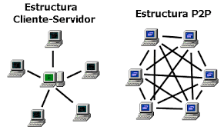

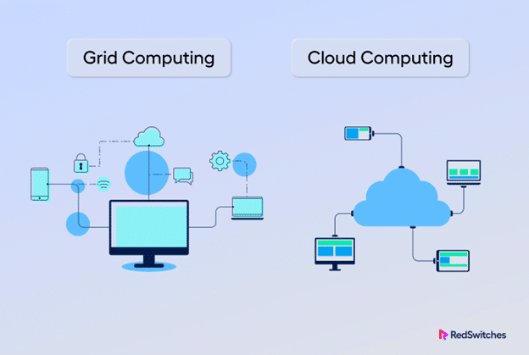

# CONCLUSIONES

En esta monografía, se han abordado los principales **modelos de sistemas distribuidos** y cómo estos modelos han revolucionado la forma en que interactuamos con la tecnología en nuestra vida diaria. Desde arquitecturas más tradicionales como **cliente-servidor** hasta sistemas distribuidos más modernos como **peer-to-peer**, **grids**, y **clouds**, cada modelo tiene características, ventajas y desafíos únicos que los hacen más adecuados para diferentes tipos de aplicaciones.

**La arquitectura cliente-servidor**, a pesar de ser uno de los modelos más antiguos y ampliamente usados, sigue siendo fundamental en muchas aplicaciones, especialmente en la web. Este modelo es fácil de gestionar y ofrece un control centralizado, lo que lo hace adecuado para sistemas que requieren un manejo robusto de la seguridad y el almacenamiento. Sin embargo, su naturaleza centralizada lo hace vulnerable a la sobrecarga y al fallo único del servidor.

Por otro lado, la **arquitectura peer-to-peer (P2P)** ha ganado popularidad gracias a su naturaleza descentralizada, donde cada nodo puede actuar como cliente y servidor. Este modelo ha sido clave en aplicaciones de compartición de archivos, redes de blockchain, y criptomonedas, proporcionando mayor escalabilidad y robustez. Sin embargo, la falta de un control centralizado también plantea desafíos en términos de coordinación y seguridad.

Cuando miramos a sistemas distribuidos a mayor escala, como **grids** y **clouds**, nos adentramos en el mundo de la computación colaborativa y la provisión dinámica de recursos. Los **grids**, utilizados comúnmente en investigaciones científicas y proyectos de alto rendimiento, permiten la distribución de grandes cargas de trabajo entre múltiples nodos dispersos geográficamente. A pesar de su enorme capacidad de procesamiento, los grids requieren una gestión compleja y coordinación avanzada para ser efectivos.

Finalmente, la **computación en la nube (cloud computing)** se ha convertido en un pilar fundamental para las empresas de todo el mundo. Proporcionando servicios escalables bajo demanda, la nube permite a las empresas reducir costos operativos y acceder a recursos casi ilimitados, independientemente de su ubicación geográfica. Sin embargo, esta flexibilidad viene acompañada de desafíos relacionados con la seguridad de los datos y la dependencia de los proveedores de servicios.

En resumen, los **modelos de sistemas distribuidos** ofrecen soluciones poderosas y versátiles para enfrentar los retos actuales del manejo de datos y el procesamiento a gran escala. Cada modelo, desde el cliente-servidor hasta las nubes y grids, tiene sus propias fortalezas y debilidades, y la elección de uno sobre otro dependerá de las necesidades específicas de la aplicación en cuestión. En un mundo que se mueve cada vez más hacia la digitalización y la globalización, los sistemas distribuidos seguirán siendo un componente clave para el desarrollo tecnológico y la innovación.

# BIBLIOGRAFÍA

Coulouris, G., Dollimore, J., & Kindberg, T. (2005). *Distributed Systems: Concepts and Design*. Addison-Wesley.

Foster, I., & Kesselman, C. (2004). *The Grid 2: Blueprint for a New Computing Infrastructure*. Morgan Kaufmann.

Armbrust, M., Fox, A., Griffith, R., Joseph, A. D., Katz, R., Konwinski, A., & Zaharia, M. (2010). *A view of cloud computing*. Communications of the ACM, 53(4), 50-58.

BitTorrent Inc. (2020). *How BitTorrent Works*. Recuperado de https://www.bittorrent.com/guide.

Amazon Web Services (AWS). (2021). *What is Cloud Computing?*. Recuperado de <https://aws.amazon.com/what-is-cloud-computing/>.

SETI@home. (2021). *Join the search for extraterrestrial life*. Recuperado de https://setiathome.berkeley.edu/.

Kurose, J. F., & Ross, K. W. (2017). *Computer Networking: A Top-Down Approach*. Pearson.

Bernstein, P. A. (1996). *Middleware: A model for distributed system services*. Communications of the ACM, 39(2), 86-98.